Webpack 示例
参考网址：https://segmentfault.com/a/1190000006178770
1 新建一个空的练习文件夹（命名高兴就好），在终端中转到该文件夹后执行下述指令，完成webpack安装。
- npm install -g webpack.(全局安装）
- npm install --save-dev webpack。(为当前文件夹安装）
2 在上述完成后，在终端中执行以下命令自动创建一个package.json文件
- npm init
3 当package.json文件就绪后，我们在本项目中安装webpack作为依赖包
* npm install --save-dev webpack
4 回到之前的空文件夹，并在里面创建两个文件夹，（也可以是多个，具体看项目需求。这里说两个只做示例，下面的文件也是如此），app文件夹和public文件夹，app文件夹用来存放原始数据和我们将写的javascript模块，public 文件用来存放之后供浏览器读取的文件（包括使用webpack打包生成的的js文件以及一个index.html文件）。
- index.html -- 放在public文件夹中；
- Greeter.js --放在app文件夹中；
- main.js -- 放在app文件中；
此时项目结构如图：
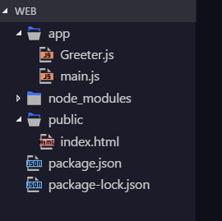
5 在index.html文件中写入最基础的html代码，在这里目的在于引入打包后的js文件(这里我们先把之后打包后的js文件命名为bundle.js,之后我们还会详细讲述）。
<!DOCTYPE html>
<html lang="en">
<head>
<meta charset="utf-8">
<title>Webpack Sample Project</title>
</head>
<body>
<div id='root'>
</div>
<script src="bundle.js"></script>
</body></html>

6在Greeter.js中定义一个返回包含信息的html元素的函数，并依据Commonjs规范导出这个函数为一个模块：
module.exports = function() {
var greet = document.createElement('div');
greet.textContent = "Hi there and greetings!";
return greet;
};
7 在main.js文件中我们写入下述代码，用以把Greeter模块返回的节点插入页面。
（function (){
const greeter = require('./Greeter.js');
document.querySelector("#root").appen dChild(greeter());
})();
8 正式使用webpack，webpack可以在终端中使用，在基本的使用方法如下：
webpack {entry file} {destination for bundled file}
指定入口文件后，webpack将自动识别项目中所依赖的其他文件，不过需要注意的的是如果你的webpack不是全局安装的，那么当你在终端中使用些命令时，需要额外指定其在node_modules中的地址。继续上面的例子，在终端中输入如下命令：
node_modules/.bin/webpack app/main.js public/bundle.js
结果：
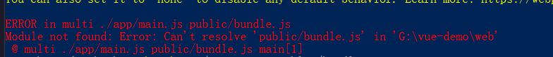
报错
（我的在全局中也安装了，当输入上面的命令报了上面的错，原因不懂，后来输入：
webpack app/main.js -o public/bundle.js
命令后，就正常打包输出）
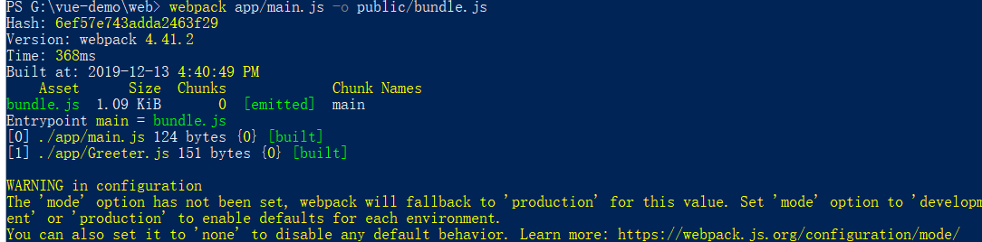此时项目结构如下图：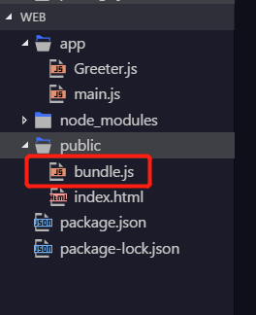
此时浏览器打开index.html文件如图：
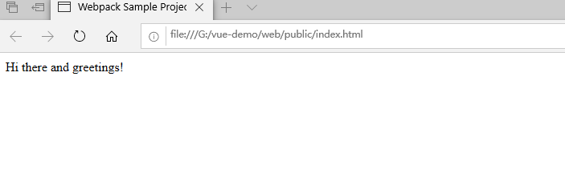
9通过配置文件使用webpack
Webpack 拥有很多其它的比较高级的功能（比如说loaders和plugins)这些功能其实都 可以通过 命令模式实现。但是下如前面提到 的，这样不太方便且容易出错的，更好的办法是定义一个配置文件，这个配置文件 也是一个简单的javaScrip模块，我们可以把所有的与打包相关的信息放在里面。
继续上面的例子来说明如何写这个配置文件，在当练习文件夹下的根目录新建一个名webpack.config.js的文件，我在其中写入如下所示的简单配置代码，目前的配置主要涉及到的内容是入口文件路径和打包的文件的存放路径。
module.exports = {
entry: __dirname + "/app/main.js",//已多次提及的唯一入口文件
output: {
path: __dirname + "/public",//打包后的文件存放的地方
filename: "bundle.js"//打包后输出文件的文件名
}
}
注‘__dirname’是node.js中的一个全局变量，它指向当前执行脚本所在的目录。
有了这个配置之后，再打包文件，只需在终端里运行webpck(非全局安装需使用node_models/.bin/webpack)命令就可以了，这条命令会自动引用webpack.config.js文件件中的配置选项。
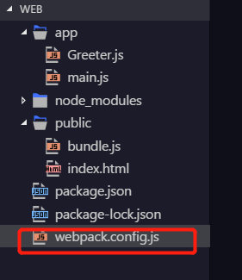

10更快的执行打包任务：
在命令中输入需要代码类似于node_modles/.bin/webpack这样的路径其实是很烦人的，不过值得庆幸的是npm可以引导任务执行，对npm进行配置后可以在命令行中使用简单的npm start 命令来替代上面略微繁琐的命令。在package.json中对scripts对象进行相关设置即可，设置方法如下：
{
"name": "webpack-sample-project",
"version": "1.0.0",
"description": "Sample webpack project",
"scripts": {
"start": "webpack" // 修改的是这里，JSON文件不支持注释，引用时请清除
},
"author": "zhang",
"license": "ISC",
"devDependencies": {
"webpack": "3.10.0"
}
}
npm的start命令是一个特殊的脚本名称，其特殊性表现在，在命令行中使用npm start就可以执行其对于的命令，如果对应的此脚本名称不是start，想要在命令行中运行时，需要这样用npm run {script name}如npm run build，我们在命令行中输入npm start试试
注：package.json中的script会安装一定顺序寻找命令对应位置，本地的node_modules/.bin路径就在这个寻找清单中，所以无论是全局还是局部安装的Webpack，你都不需要写前面那指明详细的路径了。

11 webpack的张大功能
生成Source Ｍaps(使调试更容易）开发总是离不开调试，方便的调试能极大的提高开发效率，不过有时候通过打包后的文件，你是不容易打到出错的地方，对应的你写的代码的位置，Source Maps就是用来解决这个问题的。
通过简单的配置，webpack就可在打包时为我们生成的source maps,这为我们提供了一种对应编译文件各源文件的方法，使得编译后的代码可读性更高，也更容易调试。
在wepback的配置文件中配置source maps,需要配置devtool,它有以下4种不同配置选项，各具优缺点：
- Source-map:在一个单独的文件中产生一个完整且功能完全的文件，这个文件具有最好的
source map,介是它会减慢打包速度，
- Cheap-module-cource-map：在一个单独的文件中生成一个不带列映射的map,不带列映射提高了打包速度，但是也使得浏览器开发者工具只能对应到具体的行，不能对应到具体的列（符号），会对调试造成不便;
- Eval-source-map:使用eval打包源文件模块，在同一个文件中生成干净的完整的source map,这个选项可以在不影响构建速度的前提下生成完整的source map，但是对打包后输出的js文件的执行具有性能和安全的隐患。在开发阶段这是一个非常好的选项，在生产阶段则一定不要启用这个选项;
- Cheap-module-eval-source-map:这是在打包文件时最快的生成source map方法，生成的source map会和打包后的javascript文件同行显示，没有列映射，和eval-source-map选项具有相似的缺点；
正如上表述，上述选项由上到下打包速度越来越快，不过同时也具有越来越多的负面作用，较快的打包速度的后果就是对打包后的文件的的执行有一定影响。
对小到中型的项目中，eval-source-map是一个很的选项，再次强调你只应该开发阶段使用它，我们继续对上文新建的webpack.config.js。进行如下配置：
module.exports = {
devtool: 'eval-source-map',
entry: __dirname + "/app/main.js",
output: {
path: __dirname + "/public",
filename: "bundle.js"
}
}
Cheap-module-eval-source-map方法构建速度更快，但是不利于调试，推荐在大型项目考虑时间成本时使用
- 使用webpack构建本地服务器
Webpack提供一个可选的本地开发服务器，这个本地服务器基于node.js构建，可以实现 你想要的这些功能，不过它是一个单独的组件，在webpack中进行配置之前需要单独安装它作为项目依赖：
Npm install --save-dev webpack-dev-server
devserver作为webpack配置选项中的项，以下是它的一些配置，更多配置参考： https://webpack.js.org/configuration/dev-server/
- contentBase :默认webpack-dev-server会为根文件夹提供本也服务器，如果想为另一个目录下的文件提供本地服务器，应该在这里设置其所在的目录（本例设置到’public’目录）
- Port:设置默认监听端口，如果省略，默认为’8080‘;
- Inline:设置为true，当源文件改变时会自动刷新页面
- HistoryApiFallback:在开发单面应用时非常有用，它依赖于html5 history API,如果设置为true,所有的跳转将指向index.html
把这些命令加到webpackr的配置文件中，现在的配置文件 webpack.config.js如下所示：
module.exports = {
devtool: 'eval-source-map',
entry: __dirname + "/app/main.js",
output: {
path: __dirname + "/public",
filename: "bundle.js"
},
devServer: {
contentBase: "./public",//本地服务器所加载的页面所在的目录
historyApiFallback: true,//不跳转
inline: true//实时刷新
}
}
在packgage.json中的scripts对像中添加如下命令，用以开启本也服务器：
"scripts": {
"test": "echo \"Error: no test specified\" && exit 1",
"start": "webpack",
"server": "webpack-dev-server --open"
},
在终端中输入npm run server即可在本地的8080端口查看结果
13 loaders
Loaders是webpack提供的最激动人民的功能之一了，能使用不同的loader,webpack有能力调用外部的脚本或工具，实现对不同格式的文件的处理，比如说分析转换scss为css,或者把下一代的js文件（es6,es7）转换为现代浏览器兼容的js文件，对rect的开发而言，合适的loaders可以把react的中用到的jsx文件转换为js文件。
Loaders需要单独安装并且需要在webpack.config.js中的modules关键字下进行配置，loaders的配置包括以下几方面:
- test:一个用以匹配loaders所处理文件的拓展名的正则表达式（必须）
- Loader:loader的名称（必须）
- Include/exclude:手动添加必须处理文件（文件夹）或屏蔽不需要处理的文件（文件夹）（可选）
- Query:为loaders提供额外的设置选项（可选）
不过在配置loader之前，我们把Greeter.js里的问候消息放在一个单独的json文件中，并通过合适的配使Greeter.js可以读取该json文件的内容，各文件修改的代码如下：
App文件夹中创建带有问候信息的json文件（命名为config.json)
{
"greetText": "Hi there and greetings from JSON!"
}
更新后的greeter.js
var config = require('./config.json');
module.exports = function() {
var greet = document.createElement('div');
greet.textContent = config.greetText;
return greet;
};
注：由于webpack3.*/webpack2.*已经内置可处理json文件，这里我们无需现添加webpack1.*需要的json-loader.在看如何具体使用loader之前我们先看看Babel是什么？
14 babel: babel其实是一个编译javascript的平台，它可编译代码帮你达到以下目的：
- 让你能使用新javascript代码（es6,es7..),而不用管新标准是否被当前使用的浏览器完全支持；
- 让你能使用基于javascript进行了拓展的语言，比如react的jsx;
Babel 安装与配置
Babel其实是几个模块化的包，其核心功能位于称为babel-core的npm包中，webpack可以把其不同的包整合在一起使用，对于每一个你需要的功能或拓展，你都需要安装单独的包。（使用最多的是解析Es6的babel-env-preset包各解析jsx的babel-preset-react包）。
我们先来一次性安装这些依赖包
// npm一次性安装多个依赖模块，模块之间用空格隔开，请注意当前babel-loader的版本，此文档的配置不支持babel-loader8.*以上，只支持7.*版
安装最新版
npm install --save-dev babel-core babel-loader babel-preset-env
babel-preset-react
安装7.*版
Npm install -D babel-loader@7 babel-core babel-preset-env babel-preset-react
在webpack中配置babel的方法如下：
module.exports = {
entry: __dirname + "/app/main.js",//已多次提及的唯一入口文件
output: {
path: __dirname + "/public",//打包后的文件存放的地方
filename: "bundle.js"//打包后输出文件的文件名
},
devtool: 'eval-source-map',
devServer: {
contentBase: "./public",//本地服务器所加载的页面所在的目录
historyApiFallback: true,//不跳转
inline: true//实时刷新
},
module: {
rules: [
{
test: /(\.jsx|\.js)$/,
use: {
loader: "babel-loader",
options: {
presets: [
"env", "react"
]
}
},
exclude: /node_modules/
}
]
}
};
注：此配置不能安装8.*版本以上的babel-loader,只能安装7.*版本的babel-loader
npm uninstall babel-loader//卸载babel-loader
npm install babel-loader@7.1.5//安装7.1.5版本的babel-loader

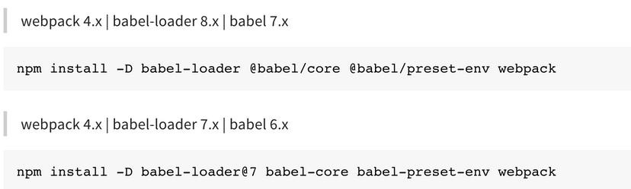

回退低版本
npm install -D babel-loader@7 babel-core babel-preset-env
更新到最高版本:
npm install -D babel-loader @babel/core @babel/preset-env webpack

现在可以使用webpack配置允许你使用Es6以及jsx的语法。继续用上面的例子进行测试，不过这次我们会使用react,记得先安装react和react-dom
Npm install --save react react-dom

接下来我们使用es6的语法，更新Greeter.js并返回一个react组件
//Greeter,js
import React, {Component} from 'react'
import config from './config.json';
class Greeter extends Component{
render() {
return (
<div>
{config.greetText}
</div>
);
}
}
export default Greeter
修改main.js如下，使用es6的模块定义各渲染Greeter模块
import React from 'react';
import {render} from 'react-dom';
import Greeter from './Greeter';
render(<Greeter />, document.getElementById('root'));
重新使用npm start打包，如之前打开的本地服务器，你应该可以在localhost:8080下看到与之前一样的内容，这说明react和es6被正常打包了


15一切皆模块
Webpack有一个不可不说的优点，它把所有的文件 都当做模块处理，javascript代码，csst和fonts以及图片等等通过合适的loader都可以被处理。
Css
webpack提供两个工具处理样式表，css-loader和style-loader。二者的任务不同，css-loader使你能够使用类似@import 和uro(...)的方法实现require()的功能，style-boader将所有的计算后的样式加入页面中，二者组合在一起使你能够把样式表嵌入webpack打包后的js文件中。

继续上面的例子
安装css-loader,style-loader
Npm install --save-der style-loader css-loader
在wepack.config.js文件中修改module:
module.exports = {
...
module: {
rules: [
{
test: /(\.jsx|\.js)$/,
use: {
loader: "babel-loader"
},
exclude: /node_modules/
},
{
test: /\.css$/,
use: [
{
loader: "style-loader"
}, {
loader: "css-loader"
}
]
}
]
}
};
这里要注意style-loader和css-loader的顺序不能写反，写反就会报CssSyntaxError的错误
在根文件下新建文件夹state,并在其下新建一个名main.css文件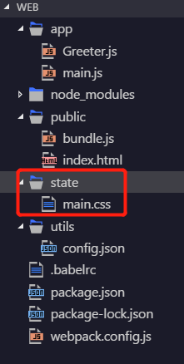

Css module（在webpack3.*上的不用）
Css module的技术意在把js的模块化思想带入css中来，通过css模块，所有的类名，动画名默认都只作用于当前模块。Webpack对css模块化提供了非常好的支持，只需要在css loader中进行简单配置即可，然后就可以直接把css的类名传递到组件的代码中，这样做有效避免了全局污染。具体的代码wepack.config.js中如下：
//
module.exports = {

...

module: {
rules: [
{
test: /(\.jsx|\.js)$/,
use: {
loader: "babel-loader"
},
exclude: /node_modules/
},
{
test: /\.css$/,
use: [
{
loader: "style-loader"
}, {
loader: "css-loader",
options: {
modules: true, // 指定启用css modules
localIdentName: '[name]__[local]--[hash:base64:5]' // 指定css的类名格式
}
}
]
}
]
}
};
我们继续在state文件夹下创建一个Greeter.css文件进行一下测试

导入.root到Greeter.js中
import React, {Component} from 'react';import config from './config.json';import styles from './Greeter.css';//导入
class Greeter extends Component{
render() {
return (
<div className={styles.root}> //使用cssModule添加类名的方法
{config.greetText}
</div>
);
}
}
export default Greeter

以上引入会报错，暂时不知道是什么原因。？
Css预处理器
Sass和less之类的预处理器是对原生css拓展，它们允许你使用类似于variables,nesting,mixins,inheritance等不存在于css中的特性来写css,css预处理器可以这些特殊类型的语句转化为浏览器识别的css语句，在webpackj里使用相关loaders进行配置就可以使用，以下是常用的css处理loaders:
Less Loader
Sass Loader
Stylus Loader
举例来使用Postcss，使用postcss代码自动添加适应不同浏览器的css前缀。
首先安装postcss-loader和autoprefixer（自动添加前缀）
npm install --save-dev postcss-loader autoprefixer
Webpack4.*以下执行以下安装
npm install --save-dev postcss-loader autoprefixer postcss

接下在webpack配置文件中添加postcss-loader,在根目录新建postcss.Config.js,并添加如下代码，重新使用npm start 打包时，你写的css会自动根据can i use里的数据添加不同的前缀。
//webpack.config.js
module.exports = {
...
module: {
rules: [
{
test: /(\.jsx|\.js)$/,
use: {
loader: "babel-loader"
},
exclude: /node_modules/
},
{
test: /\.css$/,
use: [
{
loader: "style-loader"
}, {
loader: "css-loader",
options: {
modules: true
}
}, {
loader: "postcss-loader"
}
]
}
]
}
}

// postcss.config.js文件
module.exports = {
plugins: [
require('autoprefixer')
]
}

或者不用新建postcss.config.js,直接在使用postcss-loader时写好配置
use: ['css-loader', {
loader: 'postcss-loader',
options: {
plugins: [
require('autoprefixer')({
browsers: ['last 5 versions']
})
]
}
},
]
插件（plugins)
插件（plugins)是用来拓展webpack功能的，它们会在整个构建过程中生效，执行相关的任务。Loaders和plugins常常被弄混，但是他们其实是完全不同的东西，可以这么来说，loader是在打包构建过程中用来处理源文件的（jsx,scss,less...)一次处理一个，插件并不直接操作单个文件，它直接对整个构建过程其作用。Webpack有很多内置插件，同时也有很多第三方插件，可以让我们完成更加丰富的功能。
使用插件的方法：
要使用某个插件，我们需要通过npm安装它，然后要做的就是在webpack配置中的plugins关键字部分添加该插件的一个实例（plugins是一个数组）继续上面的例子，我们添加一个给打包后代码添加版权声明的插件：
const webpack = require('webpack');
module.exports = {
...
module: {
rules: [
{
test: /(\.jsx|\.js)$/,
use: {
loader: "babel-loader"
},
exclude: /node_modules/
},
{
test: /\.css$/,
use: [
{
loader: "style-loader"
}, {
loader: "css-loader",
options: {
modules: true
}
}, {
loader: "postcss-loader"
}
]
}
]
},
plugins: [
new webpack.BannerPlugin('版权所有，翻版必究')
],
};

HtmlWebpackPlugin 插件
这个插件的作用是依据一个简单的index.html模板，生成一个自动打包后js文件的新index.html。这在每次生成的js文件名称不同时非常有用（比如添加了hash值）
安装npm install --save-dev html-webpack-plugin
这个插件自动完成了我们之前手动的一些事情，在正式使用之前需要对一直以来的项目结构做一些更改：
- 移除public文件夹，利用此插件，index.html文件会自动生成，此处css已经通过前面的操作打包到js中了。
- 在app目录下，新建一个index.html文件模板，这个模板包含title等必要元素。在编译过程中，插件会依据些模板生成最终的html页面，会自动添加所依赖的css,js，favicon等文件，index.html中的模板源代码如下：
<!DOCTYPE html>
<html lang="en">
<head>
<meta charset="utf-8">
<title>Webpack Sample Project</title>
</head>
<body>
<div id='root'>
</div>
</body>
</html>
- 更新webpack的配置文件，方法同上，新建一build文件用来存放最终的输出文件。（在webpack高版本中可以不新建）
const webpack = require('webpack');
const HtmlWebpackPlugin = require('html-webpack-plugin');
module.exports = {
entry: __dirname + "/app/main.js",//已多次提及的唯一入口文件
output: {
path: __dirname + "/build",
filename: "bundle.js"
},
devtool: 'eval-source-map',
devServer: {
contentBase: "./public",//本地服务器所加载的页面所在的目录
historyApiFallback: true,//不跳转
inline: true//实时刷新
},
module: {
rules: [
{
test: /(\.jsx|\.js)$/,
use: {
loader: "babel-loader"
},
exclude: /node_modules/
},
{
test: /\.css$/,
use: [
{
loader: "style-loader"
}, {
loader: "css-loader",
options: {
modules: true
}
}, {
loader: "postcss-loader"
}
]
}
]
},
plugins: [
new webpack.BannerPlugin('版权所有，翻版必究'),
new HtmlWebpackPlugin({
template: __dirname + "/app/index.tmpl.html"//new 一个这个插件的实例，并传入相关的参数
})
],
};
再次执行npm start ,会在build文件夹下生成builde.js和index.html.如果没有build文件夹则会自动生成一个新的build文件夹，并包含builde.js和index.html文件。

